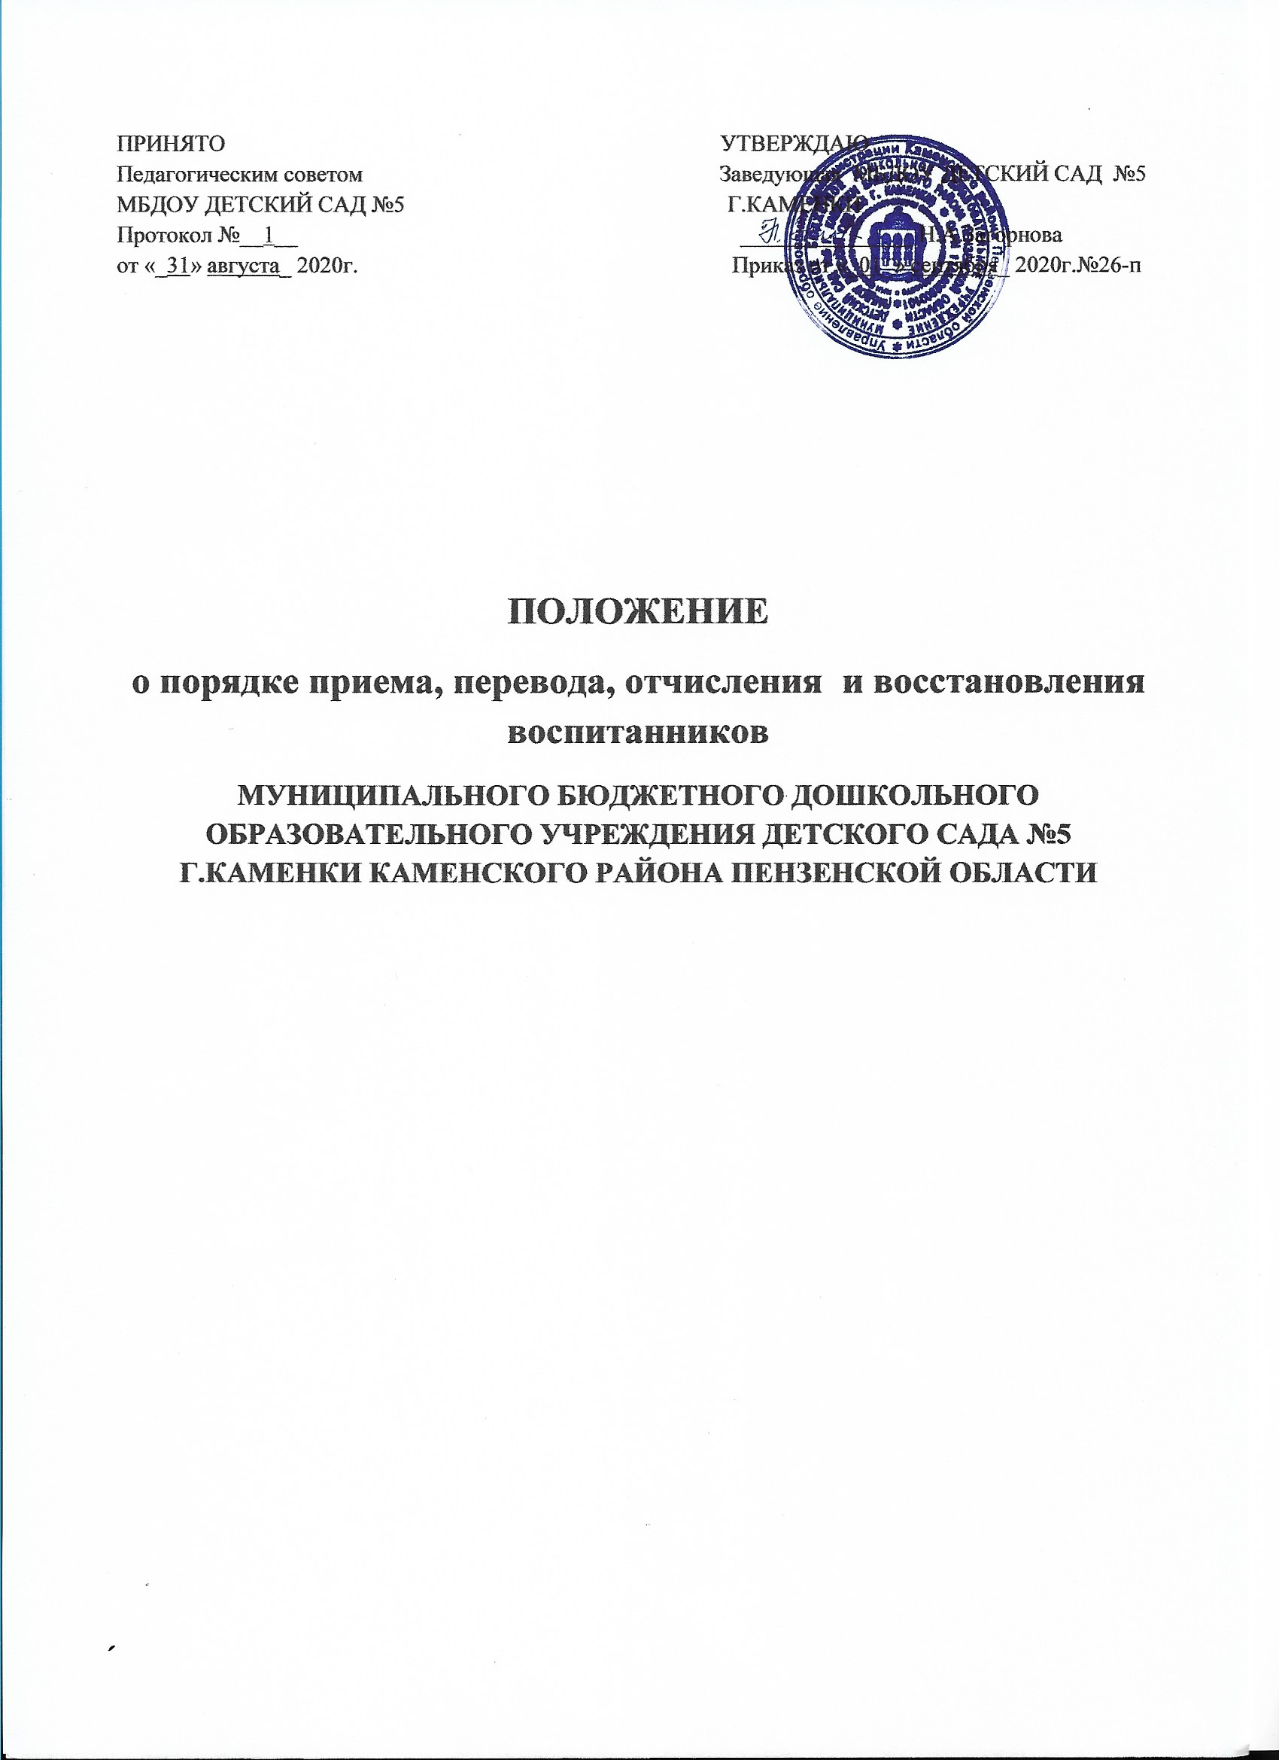

1. Общие положения
1.1. Настоящее Положение устанавливает правила и регулирует деятельность дошкольного образовательного учреждения по вопросам приема, перевода, отчисления и восстановления воспитанников.
1.2. Данное Положение определяет порядок и основания для приема, перевода, отчисления и восстановления детей, сохранения места за обучающимися воспитанниками, а также регулирования возникающих спорных вопросов при реализации данных действий в дошкольном образовательном учреждении.
1.3. При приеме, переводе, отчислении и восстановлении детей ДОУ руководствуется:
- Федеральным законом от 29.12.2012г. №273-ФЗ «Об образовании в Российской Федерации» в редакции от 1 сентября 2020 года;
- Приказом Министерства образования и науки Российской Федерации (Минобрнауки России) № 1014 от 30 августа 2013г «Об утверждении Порядка организации и осуществления образовательной деятельности по основным общеобразовательным программам - образовательным программам дошкольного образования» с изменениями на 21 января 2019 года;
- Приказом Минобрнауки России от 28.12.2015 № 1527 «Об утверждении Порядка и условий осуществления перевода обучающихся из одной организации, осуществляющей образовательную деятельность по образовательным программам дошкольного образования, в другие организации, осуществляющие образовательную деятельность по образовательным программам соответствующих уровня и направленности»;
- Приказом Министерства просвещения РФ от 15 мая 2020 г. № 236 «Об утверждении Порядка приема на обучение по образовательным программам дошкольного образования» с изменениями на 8 сентября 2020 года;
- Федеральным законом № 115-ФЗ от 25 июля 2002г «О правовом положении иностранных граждан в Российской Федерации» с изменениями на 31 июля 2020 года.
- Уставом дошкольного образовательного учреждения.
1.4. Настоящее Положение определяет порядок действий администрации и родителей (законных представителей) воспитанников, регулирует деятельность детского сада по реализации права на получение общедоступного и бесплатного дошкольного образования, гарантированного гражданам Российской Федерации.

2. Порядок приема воспитанников
2.1. Прием детей в дошкольное образовательное учреждение осуществляется в течение всего календарного года при наличии свободных мест.
2.2. Право на прием в ДОУ предоставляется гражданам, имеющим право на получение дошкольного образования и проживающим на территории, за которой закреплено дошкольное образовательное учреждение.
2.3. ДОУ размещает на информационном стенде образовательной организации и на официальном сайте образовательной организации распорядительный акт органа местного самоуправления муниципального района, городского округа (в городах федерального значения - акт органа, определенного законами этих субъектов Российской Федерации) о закреплении образовательных организаций за конкретными территориями муниципального района, городского округа, издаваемый не позднее 1 апреля текущего года.
2.4. Проживающие в одной семье и имеющие общее место жительства дети имеют право преимущественного приема в ДОУ, в которых обучаются их братья и (или) сестры.
2.5. В приеме в детский сад может быть отказано только по причине отсутствия в нем свободных мест. В случае отсутствия мест в дошкольном образовательном учреждении родители (законные представители) ребенка для решения вопроса о его устройстве в другое дошкольное учреждение обращаются непосредственно в Управление образования - орган исполнительной власти субъекта Российской Федерации, осуществляющий государственное управление в сфере образования.
2.6. Документы о приеме подаются в государственную или муниципальную образовательную организацию, в которую получено направление в рамках реализации государственной и муниципальной услуги, предоставляемой органами исполнительной власти субъектов Российской Федерации и органами местного самоуправления, по приему заявлений, постановке на учет и зачислению детей в образовательные организации, реализующие основную образовательную программу дошкольного образования.
2.7. Уполномоченными органами исполнительной власти субъектов Российской Федерации или органом местного самоуправления, а также по решению указанных органов подведомственной им организацией родителю (законному представителю) ребенка предоставляется на бумажном носителе и (или) в электронной форме через единый портал государственных и муниципальных услуг (функций) и (или) региональные порталы государственных и муниципальных услуг (функций) следующая информация:
- о заявлениях для направления и приема (индивидуальный номер и дата подачи заявления);
- о статусах обработки заявлений, об основаниях их изменения и комментарии к ним;
о последовательности предоставления места в государственной или муниципальной образовательной организации;
- о документе о предоставлении места в государственной или муниципальной образовательной организации;
- о документе о зачислении ребенка в государственную или муниципальную образовательную организацию.
2.8. Направление и прием в образовательную организацию осуществляются по личному заявлению родителя (законного представителя) ребенка.
2.9. Заявление для направления в государственную или муниципальную образовательную организацию представляется в орган исполнительной власти субъекта Российской Федерации или орган местного самоуправления на бумажном носителе и (или) в электронной форме через единый портал государственных и муниципальных услуг (функций) и (или) региональные порталы государственных и муниципальных услуг (функций).
2.10. Заявление о приеме представляется в образовательную организацию на бумажном носителе и (или) в электронной форме через единый портал государственных и муниципальных услуг (функций) и (или) региональные порталы государственных и муниципальных услуг (функций).
2.11. В заявлении для направления и (или) приема родителями (законными представителями) ребенка указываются следующие сведения:
- фамилия, имя, отчество (последнее - при наличии) ребенка;
- дата рождения ребенка;
- реквизиты свидетельства о рождении ребенка;
- адрес места жительства (места пребывания, места фактического проживания) ребенка;
- фамилия, имя, отчество (последнее - при наличии) родителей (законных представителей) ребенка;
- реквизиты документа, удостоверяющего личность родителя (законного представителя) ребенка;
- реквизиты документа, подтверждающего установление опеки (при наличии);
- адрес электронной почты, номер телефона (при наличии) родителей (законных представителей) ребенка;
- о выборе языка образования, родного языка из числа языков народов Российской Федерации, в том числе русского языка как родного языка;
- о потребности в обучении ребенка по адаптированной образовательной программе дошкольного образования и (или) в создании специальных условий для организации обучения и воспитания ребенка-инвалида в соответствии с индивидуальной программой реабилитации инвалида (при наличии);
- о направленности дошкольной группы;
- о необходимом режиме пребывания ребенка;
- о желаемой дате приема на обучение.
2.12. В заявлении для направления родителями (законными представителями) ребенка дополнительно указываются сведения о государственных или муниципальных образовательных организациях, выбранных для приема, и о наличии права на специальные меры поддержки (гарантии) отдельных категорий граждан и их семей (при необходимости).
2.13. При наличии у ребенка братьев и (или) сестер, проживающих в одной с ним семье и имеющих общее с ним место жительства, обучающихся в государственной или муниципальной образовательной организации, выбранной родителем (законным представителем) для приема ребенка, его родители (законные представители) дополнительно в заявлении для направления указывают фамилию(-ии), имя (имена), отчество(-а) (последнее - при наличии) братьев и (или) сестер.
2.14. Для направления и/или приема в образовательную организацию родители (законные представители) ребенка предъявляют следующие документы:
- документ, удостоверяющий личность родителя (законного представителя) ребенка, либо документ, удостоверяющий личность иностранного гражданина или лица без гражданства в Российской Федерации в соответствии со статьей 10 Федерального закона от 25 июля 2002 г. N 115-ФЗ "О правовом положении иностранных граждан в Российской Федерации" ;
- документ, подтверждающий установление опеки (при необходимости);
- свидетельство о рождении ребенка или для иностранных граждан и лиц без гражданства - документ(-ы), удостоверяющий(е) личность ребенка и подтверждающий(е) законность представления прав ребенка;
- документ психолого-медико-педагогической комиссии (при необходимости);
- документ, подтверждающий потребность в обучении в группе оздоровительной направленности (при необходимости).
2.15. Для направления родители (законные представители) ребенка дополнительно предъявляют документ, подтверждающий наличие права на специальные меры поддержки (гарантии) отдельных категорий граждан и их семей (при необходимости), а также вправе предъявить свидетельство о рождении ребенка, выданное на территории Российской Федерации, и свидетельство о регистрации ребенка по месту жительства или по месту пребывания на закрепленной территории по собственной инициативе. При отсутствии свидетельства о регистрации ребенка по месту жительства или по месту пребывания на закрепленной территории родитель (законный представитель) ребенка предъявляет документ, содержащий сведения о месте пребывания, месте фактического проживания ребенка.
2.16. Родители (законные представители) ребенка, являющиеся иностранными гражданами или лицами без гражданства, дополнительно предъявляют документ(-ы), удостоверяющий(е) личность ребенка и подтверждающий(е) законность представления прав ребенка, а также документ, подтверждающий право заявителя на пребывание в Российской Федерации. Иностранные граждане и лица без гражданства все документы представляют на русском языке или вместе с заверенным переводом на русский язык.
2.17. Для приема родители (законные представители) ребенка дополнительно предъявляют в образовательную организацию свидетельство о рождении ребенка (для родителей (законных представителей) ребенка - граждан Российской Федерации), свидетельство о регистрации ребенка по месту жительства или по месту пребывания на закрепленной территории или документ, содержащий сведения о месте пребывания, месте фактического проживания ребенка, медицинское заключение.
2.18. Заведующий ДОУ или уполномоченное им должностное лицо знакомит родителей (законных представителей) воспитанников с Уставом, лицензией на осуществление образовательной деятельности, с образовательными программами и другими документами, регламентирующими организацию и осуществление образовательной деятельности, права и обязанности детей и их родителей (законных представителей).
2.19. Копии указанных документов, информация о сроках приема документов размещаются на информационном стенде дошкольного образовательного учреждения и на официальном сайте образовательной организации в информационно-телекоммуникационной сети "Интернет".
2.20. Факт ознакомления родителей (законных представителей) ребенка, в том числе через информационные системы общего пользования, с лицензией на осуществление образовательной деятельности, Уставом, фиксируется приложением к заявлению о приеме в дошкольное образовательное учреждение и заверяется личной подписью родителей (законных представителей) воспитанника.
2.21. Подписью родителей (законных представителей) ребенка фиксируется также согласие на обработку их персональных данных и персональных данных ребенка в порядке, установленном законодательством Российской Федерации.
2.22. Зачисление (прием) детей в ДОУ осуществляется:
- заведующим на основании направления, предоставленного Учредителем, в лице Управления образования;
- в соответствии с законодательством Российской Федерации;
- по личному заявлению родителя (законного представителя) ребенка о зачислении воспитанника при предъявлении оригинала документа, удостоверяющего личность родителя (законного представителя), либо оригинала документа, удостоверяющего личность иностранного гражданина и лица без гражданства в Российской Федерации в соответствии со статьей 10 Федерального закона № 115-ФЗ от 25 июля 2002г «О правовом положении иностранных граждан в Российской Федерации».
2.23. Дошкольное образовательное учреждение может осуществлять прием указанного заявления в форме электронного документа с использованием информационно-телекоммуникационных сетей общего пользования.
2.24. В заявлении о приеме несовершеннолетнего лица на обучение в ДОУ родителями (законными представителями) ребенка указываются следующие сведения:
- фамилия, имя, отчество (последнее - при наличии) ребенка;
- дата и место рождения ребенка;
- фамилия, имя, отчество (последнее - при наличии) родителей (законных представителей);
- адрес регистрации и адрес места жительства ребенка, его родителей (законных представителей);
- контактные телефоны родителей (законных представителей) ребенка.
2.25. Для приема в ДОУ родители (законные представители) ребенка предъявляют оригиналы следующих документов:
- свидетельство о рождении ребенка или документ, подтверждающий родство заявителя (или законность представления прав ребенка);
- свидетельство о регистрации ребенка по месту жительства или по месту пребывания на закрепленной территории или документ, содержащий сведения о регистрации ребенка по месту жительства или по месту пребывания;
- медицинское заключение (для детей впервые поступающих в детский сад).
2.26. Родители (законные представители) детей, являющихся иностранными гражданами или лицами без гражданства, дополнительно предъявляют:
- документ, подтверждающий родство заявителя (или законность представления прав ребенка);
- документ, подтверждающий право заявителя на пребывание в Российской Федерации.
2.27. Дети с ограниченными возможностями здоровья принимаются в дошкольное образовательное учреждение только с согласия родителей (законных представителей) на обучение ребенка (детей) по адаптированной образовательной программе дошкольного образования или индивидуальному маршруту сопровождения ребенка, разработанному с учетом рекомендаций психолого-медико-педагогической комиссии.
2.28. Заведующий или уполномоченное им должностное лицо, ответственное за прием документов, регистрирует заявление о приеме в дошкольное образовательное учреждение и прилагаемые к нему документы, представленные родителями (законными представителями) ребенка в журнале регистрации заявлений.
2.29. После регистрации заявления родителям (законным представителям) детей выдается расписка в получении документов, содержащая информацию о регистрационном номере заявления о приеме ребенка в ДОУ, перечне представленных документов. Расписка заверяется подписью должностного лица, ответственного за прием документов, и печатью дошкольного образовательного учреждения.
2.30. Дети, родители (законные представители) которых не представили необходимые для приема документы (указанные в пункте 2.14.) остаются на учете детей, нуждающихся в предоставлении места в детском саду. Место в дошкольном образовательном учреждении предоставляется при освобождении мест в соответствующей возрастной группе в течение года.
2.31. После предоставления документов, указанных в п. 2.14 Положения, детский сад заключает договор об образовании по образовательным программам дошкольного образования (далее - Договор) с родителями (законными представителями) ребенка.
2.32. Договор включает в себя основные характеристики образования, в том числе, вид, уровень и (или) направленность образовательной программы (часть образовательной программы определенных уровня, вида и (или) направленности), форма обучения, срок освоения образовательной программы (продолжительность обучения), взаимные права, обязанности и ответственность сторон, возникающие в процессе воспитания, обучения, развития, присмотра, ухода и оздоровления детей, длительность пребывания ребенка в ДОУ, а также расчет размера платы, взимаемой с родителей (законных представителей) за присмотр и уход за ребенком в детском саду. Один экземпляр договора выдается родителям (законным представителям ребенка).
2.33. В течение трех рабочих дней после заключения договора заведующий ДОУ издает распорядительный акт о зачислении ребенка в дошкольное образовательное учреждение (далее - распорядительный акт). Распорядительный акт в течение трех дней после издания размещается на информационном стенде и на официальном сайте детского сада в сети Интернет. Уполномоченное руководителем должностное лицо, вносит учетную запись о зачислении ребенка в книгу движения воспитанников.
2.34. После издания распорядительного акта ребенок снимается с учета детей, нуждающихся в предоставлении места в дошкольной образовательной организации.
2.35. На каждого ребенка, зачисленного в детский сад, оформляется личное дело, в котором хранятся все сданные документы. При отсутствии в личном деле копий документов, необходимых для приема в соответствии с Порядком приема на обучение по образовательным программам дошкольного образования, утвержденным приказом Министерства просвещения Российской Федерации от 15 мая 2020 г. N 236 "Об утверждении Порядка приема на обучение по образовательным программам дошкольного образования" (зарегистрирован Министерством юстиции Российской Федерации 17 июня 2020 г., регистрационный N 58681), принимающая организация вправе запросить такие документы у родителя (законного представителя).
2.36. Заведующий несет ответственность за прием детей в ДОУ, наполняемость групп, оформление личных дел воспитанников и оперативную передачу в Управление образования информации о наличии свободных мест в дошкольном образовательном учреждении.
2.37. При наличии свободных мест (на период отпуска, длительной болезни ребенка) заведующий детским садом по согласованию с Учредителем, в лице Управления образования, может временно принимать детей на основании необходимых документов, предоставляемых родителями (законными представителями) воспитанников.
2.38. По состоянию на 1 сентября каждого года заведующий издает приказ о формировании возрастных групп на новый учебный год, с которым знакомит родителей (законных представителей) детей, зачисленных в дошкольное образовательное учреждение.
2.39. Ежегодно по состоянию на 1 сентября заведующий подводит итоги за прошедший год и фиксирует их: сколько детей принято в дошкольное образовательное учреждение в течение учебного года и сколько воспитанников выбыло (в общеобразовательное учреждение и по другим причинам).

3. Сохранение места за воспитанником
3.1. Место за ребенком, посещающим ДОУ, сохраняется на время:
- болезни;
- пребывания в условиях карантина;
- прохождения санаторно-курортного лечения по письменному заявлению родителей;
- отпуска родителей (законных представителей) сроком не более 75 дней по письменному заявлению родителей;
- в иных случаях по письменному заявлению родителей (законных представителей) воспитанника дошкольного образовательного учреждения.

4. Порядок и основания для перевода воспитанника
4.1. Порядок и условия осуществления перевода детей, обучающихся по образовательным программам дошкольного образования, из одного ДОУ в другие устанавливают общие требования к процедуре и условиям осуществления перевода детей, обучающихся по образовательным программам дошкольного образования, из одной образовательной организации в другую образовательную организацию, в следующих случаях:
- по инициативе родителей (законных представителей) ребенка, обучающегося по образовательной программе дошкольного образования. Родители (законные представители) обучающегося вправе по собственной инициативе перевести обучающегося в государственную, муниципальную или частную образовательную организацию, осуществляющую образовательную деятельность по образовательным программам дошкольного образования. При переводе в государственную или муниципальную образовательную организацию, осуществляющую образовательную деятельность по образовательным программам дошкольного образования (далее - государственная или муниципальная образовательная организация), родители (законные представители):обращаются в орган исполнительной власти субъекта Российской Федерации или орган местного самоуправления для направления в государственную или муниципальную образовательную организацию в рамках государственной или муниципальной услуги в порядке, предусмотренном пунктами 8, 9 Порядка приема на обучение по образовательным программам дошкольного образования, утвержденного приказом Министерства просвещения Российской Федерации от 15 мая 2020 г. N 236 "Об утверждении Порядка приема на обучение по образовательным программам дошкольного образования" (зарегистрирован Министерством юстиции Российской Федерации 17 июня 2020 г., регистрационный N 58681);тпосле получения информации о предоставлении места в государственной или муниципальной образовательной организации обращаются в исходную организацию с заявлением об отчислении обучающегося в связи с переводом в принимающую организацию. При переводе в частную образовательную организацию, осуществляющую образовательную деятельность по образовательным программам дошкольного образования (далее - частная образовательная организация), родители (законные представители): осуществляют выбор частной образовательной организации; обращаются, в том числе с использованием информационно-телекоммуникационной сети "Интернет" (далее - сеть Интернет), в выбранную частную образовательную организацию с запросом о наличии свободных мест, соответствующих потребностям в языке образования, родном языке из числа языков народов Российской Федерации, в том числе русском языке как родном языке, в обучении ребенка по адаптированной образовательной программе дошкольного образования и (или) в создании специальных условий для организации обучения и воспитания ребенка-инвалида в соответствии с индивидуальной программой реабилитации инвалида (при необходимости), в направленности дошкольной группы и режиме пребывания ребенка, желаемой дате приема; после получения информации о наличии свободного места обращаются в исходную организацию с заявлением об отчислении обучающегося в связи с переводом в частную образовательную организацию.
- в случае прекращения деятельности дошкольного образовательного учреждения, аннулирования лицензии на осуществление образовательной деятельности;
- в случае приостановления действия лицензии.
4.2. Учредитель исходной дошкольной образовательной организации обеспечивает перевод воспитанников с письменного согласия их родителей (законных представителей).
4.3. Перевод воспитанников не зависит от периода (времени) учебного года.
4.4. В случае перевода ребенка по инициативе его родителей (законных представителей) родители (законные представители) воспитанника:
- осуществляют выбор принимающей дошкольной образовательной организации;
- обращаются в выбранное дошкольное образовательное учреждение с запросом о наличии свободных мест соответствующей возрастной категории воспитанника и необходимой направленности группы, в том числе с использованием сети «Интернет»;
- при отсутствии свободных мест в выбранном дошкольном образовательном учреждении обращаются в Управление образования для определения принимающего дошкольного образовательного учреждения из числа муниципальных образовательных учреждений;
- обращаются в исходное дошкольное образовательное учреждение с заявлением об отчислении воспитанника в связи с переводом в принимающее образовательное учреждение. Заявление о переводе может быть направлено в форме электронного документа с использованием сети Интернет.
4.5. В заявлении родителей (законных представителей) воспитанника об отчислении в порядке перевода в принимающую образовательную организацию указываются:
- фамилия, имя, отчество (при наличии) воспитанника;
- дата рождения;
- направленность группы;
- наименование принимающей образовательной организации.
4.6. В случае переезда в другую местность родителей (законных представителей) воспитанника указывается, в том числе, населенный пункт, муниципальное образование, субъект Российской Федерации, в который осуществляется переезд.
4.7. Форма заявления родителей (законных представителей) воспитанника об отчислении в порядке перевода в принимающую образовательную организацию размещается на информационном стенде и на официальном сайте ДОУ в сети Интернет.
4.8. На основании заявления родителей (законных представителей) воспитанника об отчислении в порядке перевода исходная образовательная организация в трехдневный срок издает распорядительный акт об отчислении воспитанника в порядке перевода с указанием принимающей образовательной организации.
4.9. Исходная организация выдает родителям (законным представителям) личное дело обучающегося (далее - личное дело) с описью содержащихся в нем документов. Родитель (законный представитель) личной подписью подтверждает получение личного дела с описью содержащихся в нем документов.
4.10. Требование предоставления других документов в качестве основания для зачисления воспитанника в ДОУ в связи с переводом с другой дошкольной образовательной организации не допускается.
4.11. Личное дело представляется родителями (законными представителями) воспитанника в принимающее дошкольное образовательное учреждение вместе с заявлением родителей (законных представителей) о зачислении воспитанника в принимающее образовательное учреждение в порядке перевода из исходного дошкольного образовательного учреждения и предъявлением оригинала документа, удостоверяющего личность родителя (законного представителя) воспитанника.
4.12. Форма заявления родителей (законных представителей) о зачислении воспитанника в принимающее дошкольное образовательное учреждение в порядке перевода из исходного образовательного учреждения размещается дошкольным образовательным учреждением на информационном стенде и на официальном сайте детского сада в сети Интернет.
4.13. После приема заявления родителей (законных представителей) о зачислении воспитанника в принимающее ДОУ в порядке перевода из другого образовательного учреждения и личного дела принимающее дошкольное образовательное учреждение заключает договор об образовании по образовательным программам дошкольного образования (далее договор) с родителями (законными представителями) воспитанника и в течение трех рабочих дней после его заключения издает распорядительный акт о зачислении ребенка в порядке перевода.
4.14. Принимающее дошкольное образовательное учреждение при зачислении воспитанника, отчисленного из исходного образовательного учреждения, в течение двух рабочих дней с даты издания распорядительного акта о зачислении воспитанника в порядке перевода письменно уведомляет исходное образовательное учреждение о номере и дате распорядительного акта о зачислении воспитанника.
4.15. При принятии решения о прекращении деятельности исходного дошкольного образовательного учреждения в соответствующем распорядительном акте Учредителя указывается принимающее образовательное учреждение либо перечень принимающих образовательных учреждений, в которое(-ые) будут переводиться воспитанники на основании письменных согласий их родителей (законных представителей) на перевод.
4.16. О предстоящем переводе исходное дошкольное образовательное учреждение в случае прекращения своей деятельности обязано уведомить родителей (законных представителей) воспитанников в письменной форме в течение пяти рабочих дней с момента издания распорядительного акта Учредителя о прекращении деятельности исходного образовательного учреждения, а также поместить указанное уведомление на своем официальном сайте в сети Интернет. Данное уведомление должно содержать сроки предоставления письменных согласий родителей (законных представителей) воспитанников на перевод воспитанников в принимающую дошкольную образовательную организацию.
4.17. О причине, влекущей за собой необходимость перевода воспитанников, исходное образовательное учреждение обязано уведомить Учредителя, родителей (законных представителей) воспитанников в письменной форме, а также поместить указанное уведомление на своем официальном сайте в сети Интернет:
- в случае аннулирования лицензии - в течение пяти рабочих дней с момента вступления в законную силу решения суда;
- в случае приостановления действия лицензии - в течение пяти рабочих дней с момента внесения в Реестр лицензий сведений, содержащих информацию о принятом Федеральным органом исполнительной власти, осуществляющим функции по контролю и надзору в сфере образования, или органом исполнительной власти субъекта Российской Федерации, осуществляющим переданные Российской Федерацией полномочия в сфере образования, решении о приостановлении действия лицензии.
4.18. Учредитель, за исключением случая, указанного в пункте 2.27 настоящего Положения, осуществляет выбор принимающего дошкольного образовательного учреждения с использованием информации, предварительно полученной от исходного образовательного учреждения, о списочном составе воспитанников с указанием возрастной категории воспитанников, направленности группы и осваиваемых ими образовательных программ дошкольного образования.
4.19. Учредитель запрашивает выбранные им дошкольные образовательные учреждения о возможности перевода в них воспитанников.
4.20. Заведующие дошкольными образовательными учреждениями или уполномоченные ими лица должны в течение десяти рабочих дней с момента получения соответствующего запроса письменно проинформировать о возможности перевода воспитанников.
4.21. Исходное дошкольное образовательное учреждение доводит до сведения родителей (законных представителей) воспитанников полученную от Учредителя информацию об образовательных учреждениях, которые дали согласие на перевод воспитанников из исходного ДОУ, а также о сроках предоставления письменных согласий родителей (законных представителей) воспитанников па перевод воспитанников в принимающее образовательное учреждение. Указанная информация доводится в течение десяти рабочих дней с момента ее получения и включает в себя:
- наименование принимающего дошкольного образовательного учреждения;
- перечень реализуемых образовательных программ дошкольного образования;
- возрастную категорию воспитанников;
- направленность группы;
- количество свободных мест.
4.22. После получения письменных согласий родителей (законных представителей) воспитанников исходное дошкольное образовательное учреждение издает распорядительный акт об отчислении воспитанников в порядке перевода в принимающее образовательное учреждение с указанием основания такого перевода (прекращение деятельности исходного образовательного учреждения, аннулирование лицензии, приостановление деятельности лицензии).
4.23. В случае отказа от перевода в предлагаемое принимающее образовательное учреждение родители (законные представители) воспитанника указывают об этом в письменном заявлении. Более полное положение на странице http://ohrana-tryda.com/node/2181
4.24. Исходное образовательное учреждение передает в принимающее образовательное учреждение списочный состав воспитанников, письменные согласия родителей (законных представителей) детей, их личные дела.
4.25. На основании представленных документов принимающее ДОУ заключает договор об образовании по образовательным программам дошкольного образования с родителями (законными представителями) воспитанников и в течение трех рабочих дней после заключения договора издает распорядительный акт о зачислении ребенка в порядке перевода в связи с прекращением деятельности исходного дошкольного образовательного учреждения, аннулированием лицензии, приостановлением действия лицензии.
4.26. В распорядительном акте о зачислении делается запись о зачислении воспитанника в порядке перевода с указанием исходного образовательного учреждения, в котором он обучался до перевода, возрастной категории воспитанника и направленности группы.
4.27. В принимающем дошкольном образовательном учреждении на основании переданных личных дел на воспитанников формируются новые личные дела, включающие в том числе и выписку из распорядительною акта о зачислении в порядке перевода, соответствующие письменные согласия родителей (законных представителей) воспитанника.

5. Порядок отчисления воспитанников
5.1. Основанием для отчисления воспитанника является распорядительный акт (приказ) заведующего дошкольным образовательным учреждением, осуществляющего образовательную деятельность, об отчислении. Права и обязанности участников воспитательно-образовательных отношений, предусмотренные законодательством Российской Федерации об образовании и локальными нормативными актами дошкольного образовательного учреждения, прекращаются с даты отчисления воспитанника.
5.2. Отчисление воспитанника из ДОУ может производиться в следующих случаях:
- по инициативе родителей (законных представителей), в том числе в случае перевода воспитанника для продолжения освоения программы в другую организацию, осуществляющую образовательную деятельность;
- в связи с получением образования (завершением обучения) в соответствии с годовым календарным учебным графиком дошкольного образовательного учреждения;
- по обстоятельствам, не зависящим от воли родителей (законных представителей) воспитанника и ДОУ, осуществляющего образовательную деятельность, в том числе в случаях ликвидации организации, осуществляющей образовательную деятельность, аннулирования лицензии на осуществление образовательной деятельности;
- по медицинским показаниям.

6. Порядок восстановления воспитанников
6.1. Воспитанник, отчисленный из ДОУ по инициативе родителей (законных представителей) до завершения освоения образовательной программы, имеет право на восстановление, по заявлению родителей (законных представителей) при наличии в дошкольном образовательном учреждении свободных мест.
6.2. Основанием для восстановления воспитанника является распорядительный акт (приказ) заведующего дошкольным образовательным учреждением о восстановлении.
6.3. Права и обязанности участников воспитательно-образовательных отношений, предусмотренные законодательством об образовании и локальными актами детского сада, возникают с даты восстановления воспитанника в дошкольном образовательном учреждении.

7. Порядок регулирования спорных вопросов
7.1. Спорные вопросы, возникающие между родителями (законными представителями) воспитанников и администрацией ДОУ, регулируются Учредителем дошкольного образовательного учреждения в порядке, предусмотренным действующим законодательством Российской Федерации.

8. Заключительные положения
8.1. Настоящее Положение о порядке приёма, перевода, отчисления и восстановления воспитанников является локальным нормативным актом ДОУ, принимается на Педагогическом совете, согласовывается с Родительским комитетом и утверждается (либо вводится в действие) приказом заведующего дошкольным образовательным учреждением.
8.2. Все изменения и дополнения, вносимые в настоящее Положение, оформляются в письменной форме в соответствии действующим законодательством Российской Федерации.
8.3. Положение принимается на неопределенный срок. Изменения и дополнения к Положению принимаются в порядке, предусмотренном п.8.1. настоящего Положения.
8.4. После принятия данного Положения (или изменений и дополнений отдельных пунктов и разделов) в новой редакции предыдущая редакция автоматически утрачивает силу.

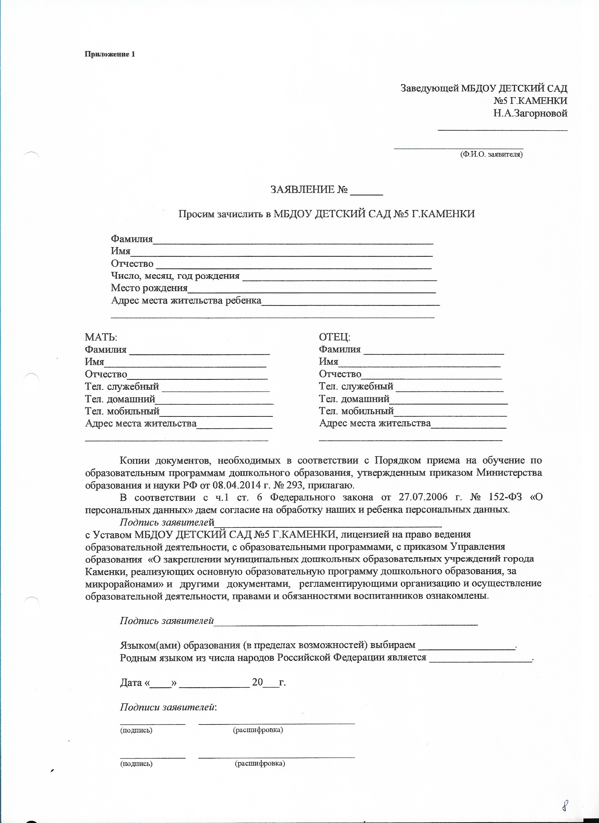
Приложение 2
Заведующей МБДОУ (наименование образовательной организации)

(Ф И О руководителя)
от (ФИО) родителей (законных представителей) ребенка
проживающих (их) по адресу:

контактные телефоны родителей (законных представителей) ребенка

ЗАЯВЛЕНИЕ
об отчислении в порядке перевода в образовательную организацию

Прошу отчислить моего ребенка (фамилия, имя, отчество (при наличии), дата рождения ребенка)
посещающего (наименование (№) посещаемой образовательной организации,

направленность группы) в порядке перевода
в
(наименование (№) образовательной организации, направленность группы)
с
(желаемая дата отчисления из образовательной организации)

Дата

Подпись родителей (законных представителей) ребенка

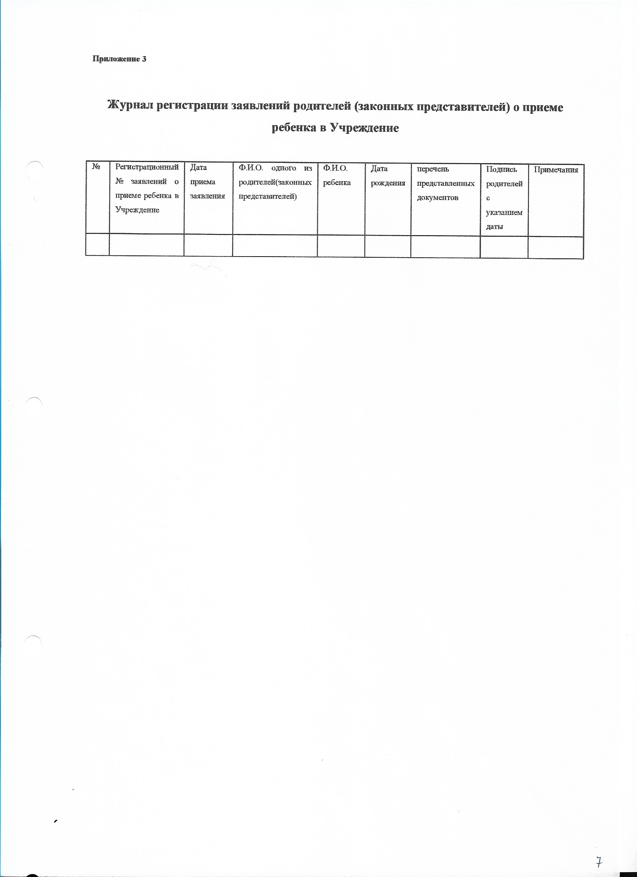
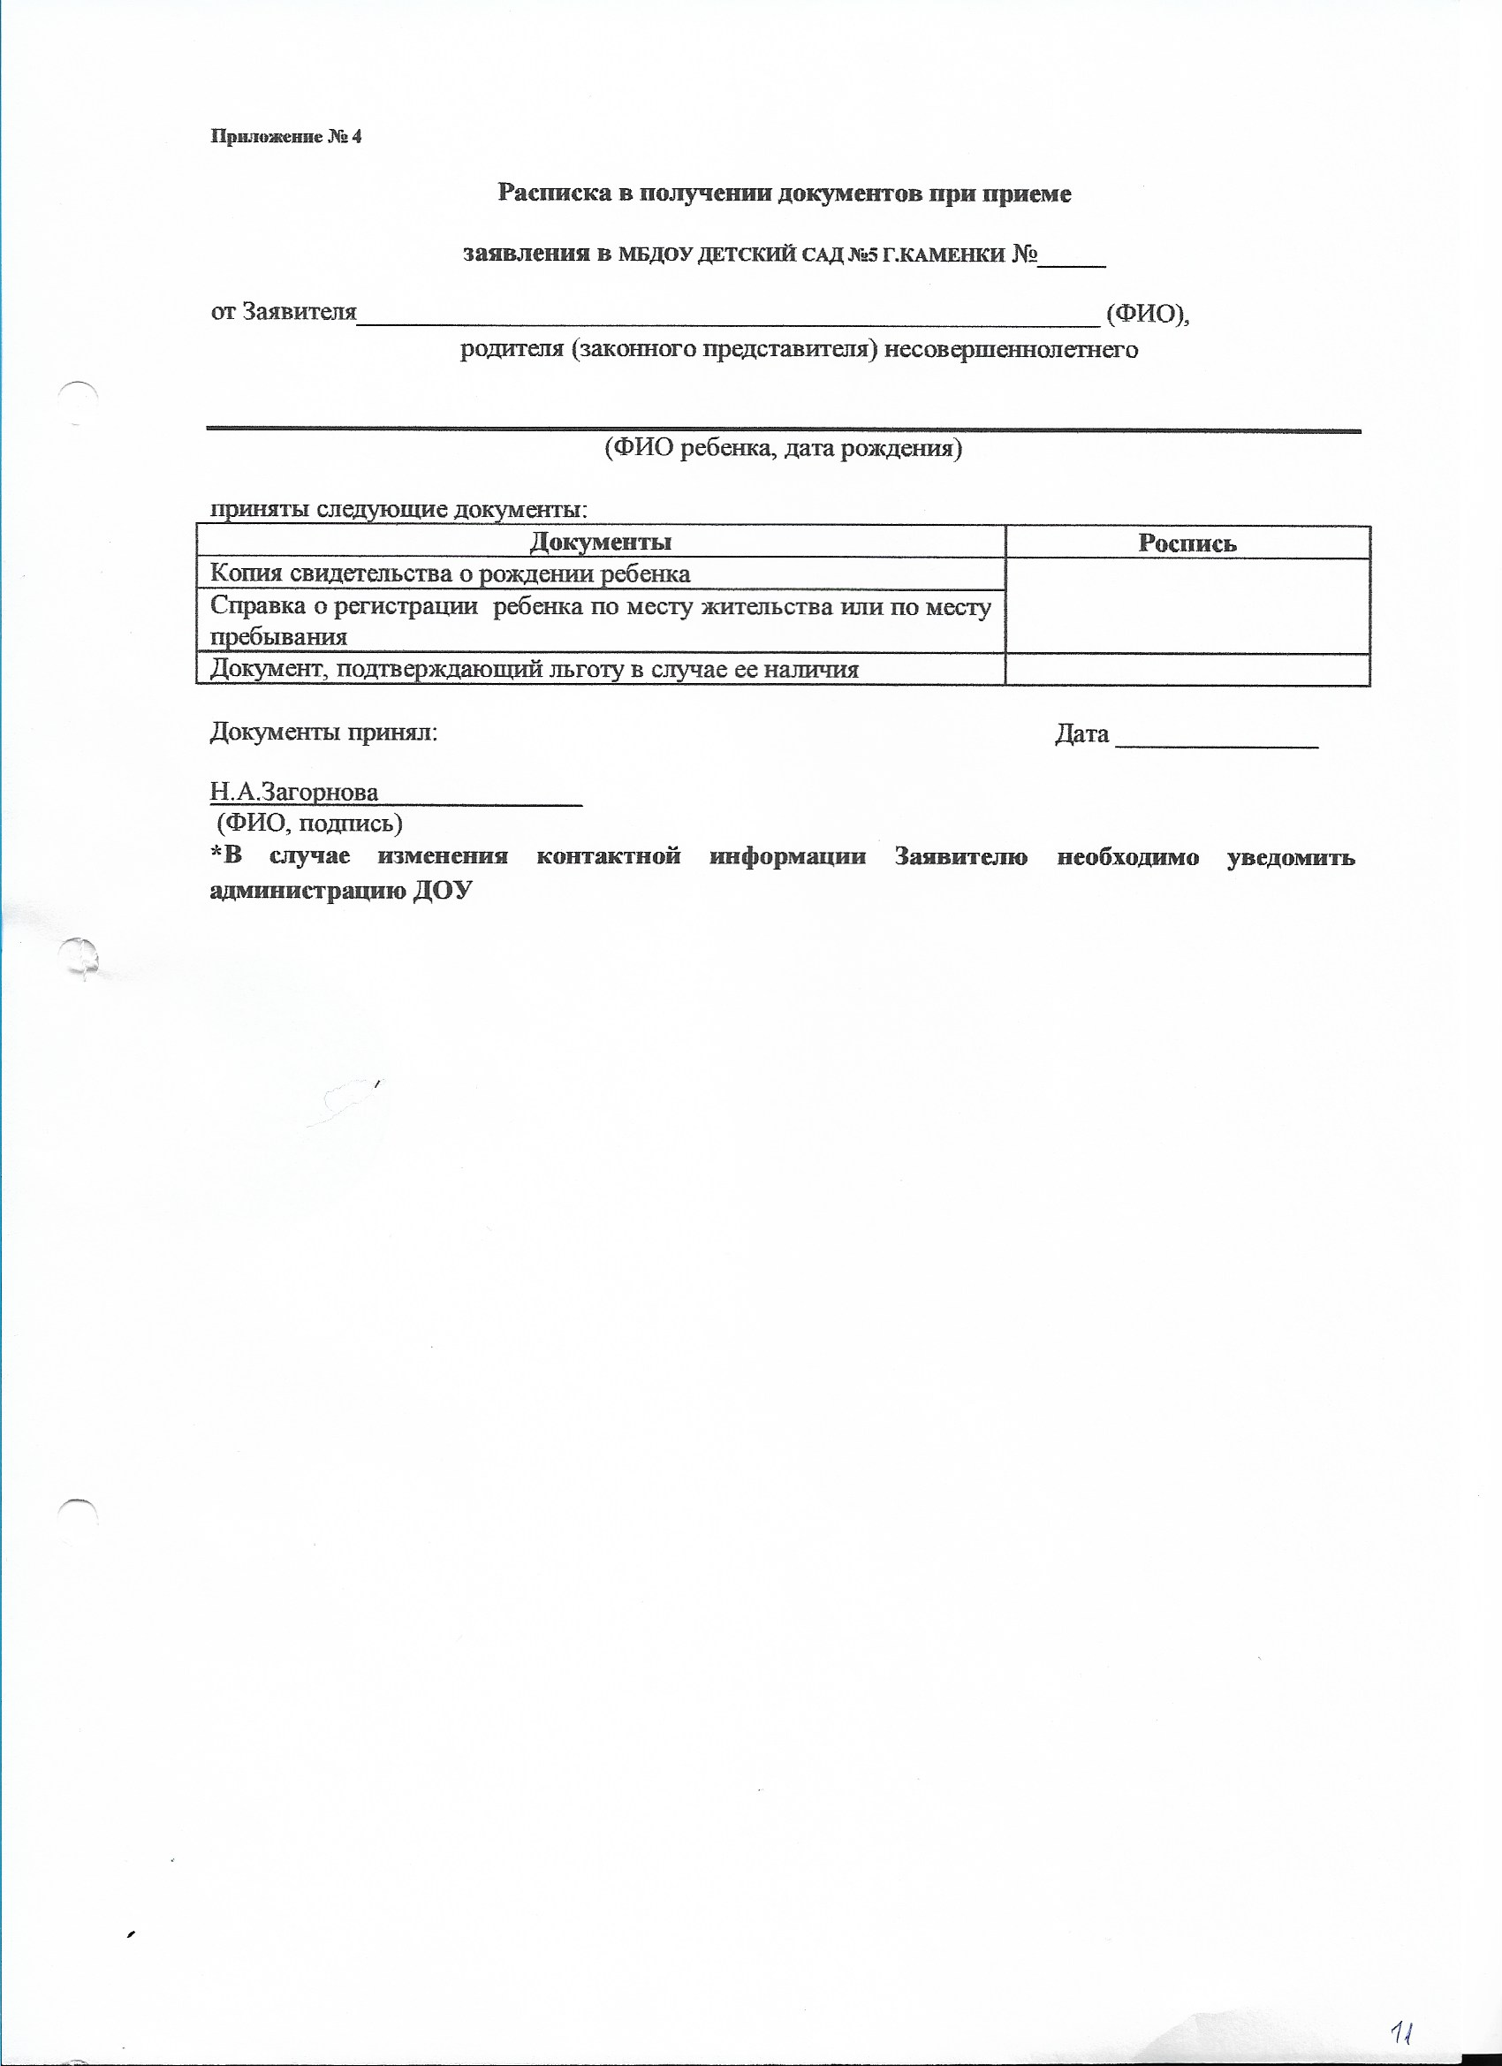

Приложение №5
Заведующей МБДОУ
(наименование образовательной организации)

(Ф И О руководителя)
от
(ФИО) родителей (законных представителей) ребенка
проживающих (их) по адресу:

контактные телефоны родителей (законных представителей) ребенка

ЗАЯВЛЕНИЕ
о зачислении в порядке перевода в образовательную организацию

Прошу зачислить моего ребенка

(фамилия .имя. отчество (при наличии), дата рождения ребенка)

в порядке перевода из

(наименование (№) посещаемой образовательной организации, направленность группы)

(наименование (№) образовательной организации, направленность группы)

С
(желаемая дата поступления в образовательную организацию)

Дата

Подпись родителей (законных представителей) ребенка

Приложение №6

РАСПИСКА
получении личного дела воспитанника
Личное дело____________________________ ___________________________________получил(а)
Опись документов в личном деле | Роспись родителей  (законных представителей)
Заявление о приеме
Выписка из приказа о приеме
Копия свидетельства о рождении ребенка
Договор об образовании (с допсоглашениями)
Согласие на обработку персональных данных
Копия Свидетельства о регистрации
Заявление об отчислении (переводе)
Выписка из приказа об отчислении (переводе)

Личное дело выдал «____»____________20_____г.
Заведующая _______________Н.А.Загорнова
_____________________________________ ___________________________________________

